ACTA DE CONSEJO DE FACULTAD
30 de abril del 2020

Siendo las 10:30 de la mañana del día 30 de abril de 2020 se da inicio a la sesión de Consejo de Facultad a través de la herramienta ZOOM. Se contó con la asistencia de los miembros consejeros. Preside la sesión la Decana de la Facultad. Actuó como secretario el Secretario Académico.

Informes

Se informó sobre distintos aspectos referidos a la matrícula y el desarrollo de cursos en el mes de abril, así como otros temas de interés para la Facultad.

- Desarrollo de cursos en modalidad virtual

- Se informó que el proceso de virtualización de los cursos se logró gracias a las coordinaciones entre PUCP Virtual, IDU y la Facultad de Educación, bajo los lineamientos del Vicerrectorado Académico. Desde el inicio de la virtualización, la Facultad viene recabando información proveniente de la tutora del curso “Organiza tu PAIDEIA”, las coordinadoras de cada carrera y los representantes estudiantiles (Centro Federado y Tercio Estudiantil).
- Se mencionó que la estrategia empleada para dar soporte a los docentes durante este proceso de virtualidad se centra en:
- Trabajo personalizado por parte de la tutora dirigiéndose a cada uno de los docentes.
- Difusión de los Microtalleres ofrecidos por el IDU.
- Envío de tutoriales y sugerencias pedagógicas por correo electrónico. Algunos han sido preparados por la tutora a cargo del grupo de Educación y otros, por DTI o PUCP Virtual.
- Atención a necesidades específicas de los docentes una vez que se identificaron por los diversos canales utilizados.
- Algunas llamadas telefónicas desde el decanato.
- Se informó que el Vicerrectorado Académico enviará la semana siguiente una encuesta a los estudiantes para conocer su sentir con respecto a la modalidad en que se están llevando los cursos en el ciclo 2020-1.
- Se comentó sobre la importancia de articular esfuerzos y acciones para que los estudiantes se sientan acompañados, al igual que los docentes; por ello, es muy importante que, desde el Decanato, la Dirección de Estudios, Secretaría Académica, Coordinación de Bienestar, Departamento de Educación y la tutora de Organiza tu PAIDEIA estén en constante comunicación. Se sugirió que esta información debe ser presentada a los docentes y recoger de ellos su opinión.

- El Tercio Estudiantil mencionó que la FEPUC viene preparando un plan de acción gremial que se relaciona con los lineamientos de SUNEDU frente a los cursos virtuales. Señalaron que han creado un buzón de sugerencias dirigido a los estudiantes donde recibirán alcances y sugerencias que les permitirá fiscalizar el avance de los cursos en este ciclo.
- Se sugirió difundir por los diversos medios de la Facultad, que los docentes se han capacitado y siguen en proceso de capacitación en los diversos espacios académicos que ofrece la Universidad y la tutora del grupo.
- Se propuso difundir e insistir que los estudiantes tienen el canal de la Dirección de asuntos estudiantiles (DAES) para recibir apoyo en la relación a la conectividad y sobre el apoyo emocional o de salud.

- Situación de la práctica preprofesional 2020
La directora de estudios presentó la situación de algunas alumnas ubicadas en centros de educación inicial privados y de las acciones que se han logrado para apoyar el curso de Investigación y desempeño preprofesional 1 para la práctica reflexiva y la tesis.
- Se mencionó que, las dos comisiones a cargo de orientar la práctica reflexiva y la tesis han cumplido con la tarea encomendada. Para la práctica reflexiva han presentado dos estrategias: diálogo reflexivo y narración reflexiva. El texto se encuentra para edición.
- Se informó que ya se cuenta con el texto titulado La investigación formativa y la práctica reflexiva en la formación de profesores de la Facultad de Educación. Este material fue encargado por decanato y orientado por la dirección de estudios.
- Se informó que debido a la coyuntura, los convenios de práctica que se tiene con los centros particulares vienen sufriendo modificaciones o las instituciones educativas han procedido a finalizarlos.
- Se informó que las escuelas públicas vienen desarrollando sus actividades formativas sin ninguna modificación.

- Situación de la acreditación con IAC- CINDA
La directora de estudios informó sobre el proceso de acreditación que se viene desarrollando hasta la fecha.
- Se presentó el nuevo calendario de actividades con fechas reajustadas.

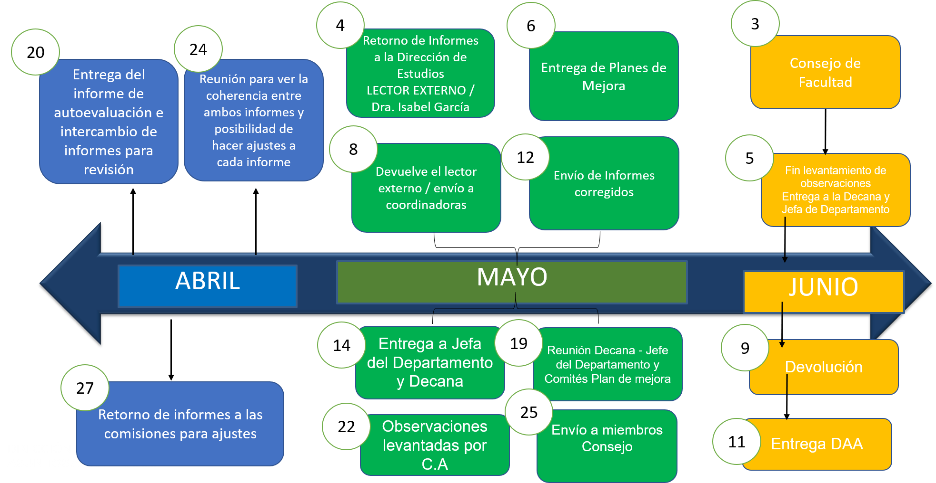
Fuente: Dirección de estudios. 27 de abril del 2020.

- Se destacó la importancia de difundir las acciones realizadas por las redes sociales de la Facultad. Se mencionó que ya está en marcha un plan de difusión.

- Apoyo a la estrategia “Aprendo en casa” impulsada por MINEDU

En atención al pedido del Ministerio de Educación, recibido a través del Vicerrectorado Académico, la Facultad de Educación decidió acoger la invitación y se designó a la prof. Sylvana Valdivia para que coordine la ayuda.
- Se ha seleccionado y compilado las mejores minilecciones para desarrollar las competencias de los niños de primaria en lectura en voz alta y producción de textos.
- Se ha llevado a cabo la creación y producción de 10 audiocuentos: 7 en castellano y 3 en quechua chanka, acompañados de preguntas de inicio y cierre para ser aplicadas en casa.
- Se viene ajustando una página web: Viajeros por el Perú, realizado por los estudiantes de la especialidad de Primaria que busca desarrollar competencias del área de matemática.
- Se ha recibido el interés de otros docentes de la Facultad para colaborar. Se ha previsto una reunión con ellos para explicarles lo que ello implica.
Todas las estrategias anteriores se dirigen al aprendizaje de los estudiantes de EBR. Para apoyar a los docentes de EBR, la Facultad de Educación en alianza con el Centro de Investigaciones y Servicios Educativos, vienen realizando una serie de webinars. Ya se ejecutó el primero. Se emiten todos los jueves a las 5.00pm. Se viene logrando buena acogida y los enlaces del video grabado se envían por carta al MINEDU.
- Resolución rectoral
Se dio lectura a la Resolución rectoral N° 350/2020 donde se acuerda postergar el proceso de elecciones en las Facultades y Departamentos.

- Propuestas de tres diplomaturas
Los consejeros recibieron tres propuestas de diplomaturas para su revisión.

Acuerdos:

- Se acordó tener un Consejo Extraordinario el 3 de junio para la revisión y aprobación del Informe de autoevaluación para la acreditación.

- Se aprobó el envío por correo electrónico de los alcances que cada consejero pueda tener en las propuestas de las tres Diplomaturas entregadas, para así integrarlo y proceder a aprobarlos, en otro Consejo. El plazo es de una semana.

Siendo la 1:10 p.m. se dio por finalizada la reunión.

